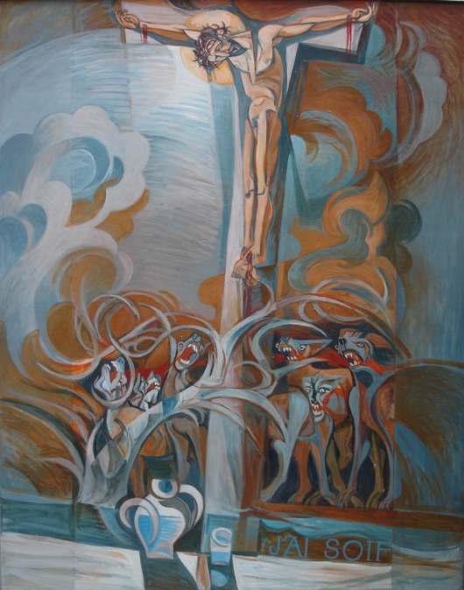

Ik heb dorst - Sassandra (2000)

Stille Week 2026

Deze boekjes worden gebruikt tot en met Stille Zaterdag.
Aan het eind van de dienst graag de boekjes terugleggen.
Na de dienst van zaterdag mogen ze mee naar huis.
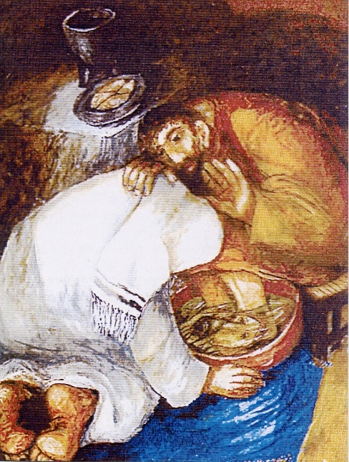

Voetwassing - Sieger Köder

WITTE DONDERDAG
Verzameld rond een tafel zijn de leerlingen. Alle twaalf, de tijd is vol, het moment van de waarheid aangebroken. Ze zijn in Jeruzalem, het kloppende hart en staan op een kruispunt. Er is brood om te breken, wijn om te delen. Niemand heeft schone handen. Liefde gaat deze avond hand in hand met verraad. En Jezus? Jezus wast het stof van hun voeten. Voeten die aarzelend wiebelen, lichtvoetig dansen kunnen, nieuwsgierig hollen, vastberaden stappen zetten met verende tred. Tot zij voorzichtig sloffend wankelend stilvallen. Vol stof van de aarde. Jezus raakt ons in die voeten aan, wast ons schoon, zegent ons. Zodat wij zo tot zegen kunnen zijn.
Voorganger Ds. Betsy Nobel
Orgel: Peter van de Beld
M.m.v. de Cantorij
Cantor: Fenna van der Weide
Lector: Wietske Westerbeek, Clara van Horssen
Orgel: Ik wil mij gaan vertroosten - Christiaan Ingelse

Welkom en mededelingen

Intochtslied: 538: 1 en 2
tekst Willem Barnard melodie Psalm 128 Genève

- Een mens te zijn op aarde
in deze wereldtijd,
is leven van genade
buiten de eeuwigheid,
is leven van de woorden
die opgeschreven staan
en net als Jezus worden
die 't ons heeft voorgedaan.

2. Een mens te zijn op aarde
in deze wereldtijd,
is komen uit het water
en staan in de woestijn,
geen god onder de goden
geen engel en geen dier,
een levende, een dode,
een mens in wind en vuur

Groet en bemoediging en drempelgebed
V: De Heer zij met u
A: OOK MET U ZIJ DE HEER
V: Onze hulp is in de naam van de Heer
A: DIE HEMEL EN AARDE GEMAAKT HEEFT
V: U zond uw Zoon in ons midden
die de minste onder mensen wilde zijn
en zijn leerlingen de voeten waste.
A: GEEF DAT WIJ BEREID ZIJN ANDEREN TE DIENEN
ZOALS HIJ DE DIENAAR WAS VAN ALLEN
V: Hij die zijn leven gegeven heeft en voor ons is gestorven
en toch leeft en regeert met U en de heilige Geest
A: ÉÉN GOD, NU EN ALLE DAGEN
AMEN

Lied 816: 1 en 2 Dat wij onszelf gewonnen geven
Tekst René van Loenen melodie Niek Hermanides
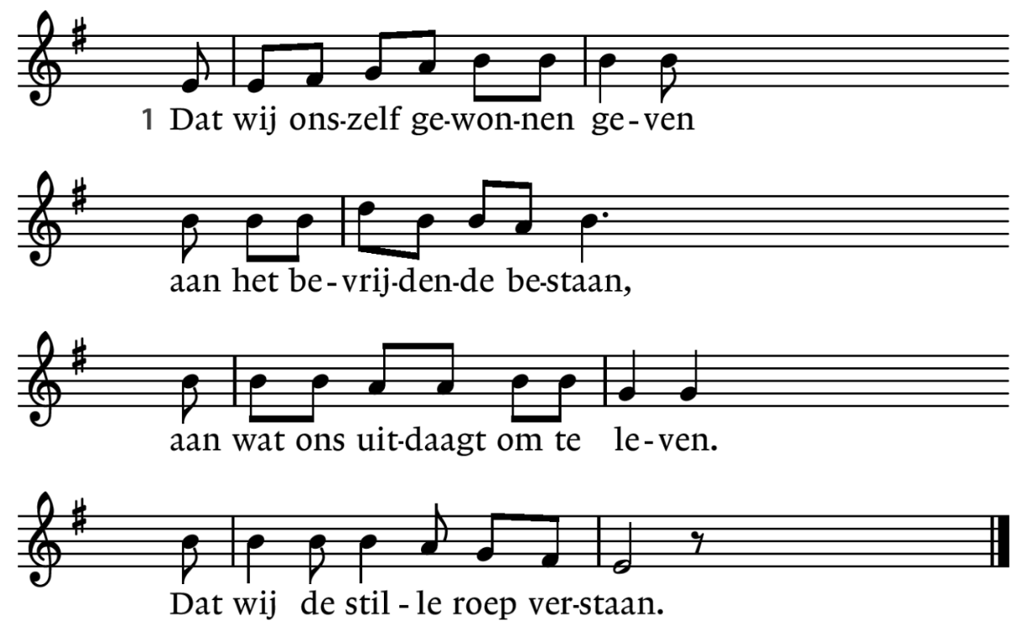

2. Dat wij versteende zekerheden
verlaten om op weg te gaan.
Dat niet de greep van het verleden
ons achterhaalt en stil doet staan.
Lezing Exodus 12: 1-14

Lied 816: 3 en 4
3. Omdat de huizen die wij bouwden
geen onderkomen kunnen zijn.
Omdat het bloedeloos vertrouwde
ons achterdochtig maakt en klein.

4. Dat wat wij hebben ons niet gijzelt,
dat wij van elke dwang bevrijd
naar onbekende plaatsen reizen.
Dat Gij ons onderkomen zijt.

Lezing: Johannes 13: 1-15

Lied 569: 1 en 3 cantorij, 2 en 4 allen
tekst Jaap Zijlstra melodie Johanna Wagenaar
1. Toen Jezus wist nu is gekomen
het uur om door de nacht te gaan,
heeft Hij een linnen doek genomen
en water in een schaal gedaan.

2. Hij gaf ons zwijgende een teken
en kwam ons voet voor voet nabij,
Hij deed het water van Zich spreken,
het stort zich uit en reinigt mij.

3. Zo is de Heer een knecht geworden.
En tot de bodem toegegaan
om ons met ootmoed te omgorden,
Hij doet ons Zijn geringheid aan.
4. Heer van mijn hart, U bent gekomen
de nacht door naar Uw grote dag,
ik heb in eenvoud aangenomen
dat ik U daarin volgen mag.

Overweging

GEBEDEN EN GAVEN
Dankgebed, voorbede, stil gebed
Inzameling van de gaven

Geloofsbelijdenis: Lied 342
tekst Rudolf Alexander Schröder vertaling André Troost melodie Christian Lahusen
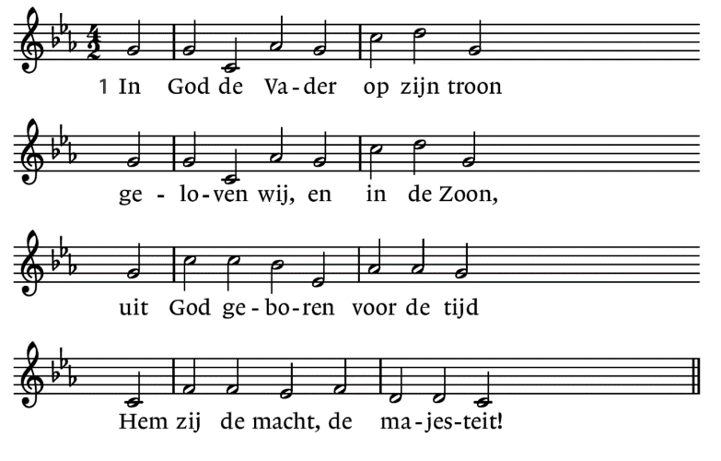

2. En in de Geest, die ons geleidt,
geloven wij: dat er altijd
een Trooster is, zacht als de wind,
een sterke moeder bij haar kind.

3. Lof zij de Vader, die ons schiep
en licht uit nacht tevoorschijn riep.
Lof zij de Zoon, die onze nood,
ons kruis verdroeg en onze dood.

4. Die onderging en overwon
en als de zon ten hemel klom,
die aan de dag treedt op zijn tijd
en eenmaal recht van onrecht scheidt.

5. Lof zij de Geest die wereldwijd
ons kerk maakt: Christus toegewijd
tot wij, van alle kwaad bevrijd,
God zien in alle eeuwigheid.
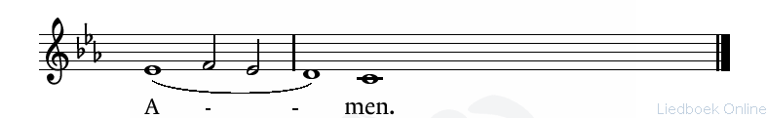

DE MAALTIJD VAN DE HEER

Cantorij: Lied 559 Gij die ver voor ons uit
Tekst Olov Hartman, vert. Ad den Besten, melodie Johannes Petzold

Nodiging

Lied 388
tekst Shirley Erena Murray vertaling René van Loenen melodie Lauri True

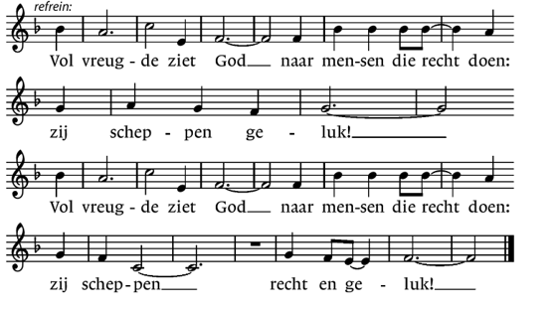
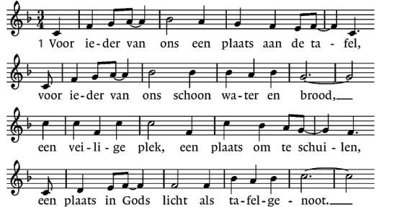
2. Voor ieder van ons een plaats aan de tafel,
voor iedere vrouw, voor iedere man.
Niet minder of meer, de een of de ander:
het delen van macht is deel van ons plan. Refrein
3. Voor jong en voor oud een plaats aan de tafel,
want iedere stem geeft klank aan het koor.
Een hand zoekt een hand, de jongste de oudste;
ze vinden elkaar en niemand gaat voor.
Refrein

4. Voor ieder van ons een plaats aan de tafel,
beschadigd of gaaf, rechtvaardig of slecht,
en ondanks de pijn: een plaats van vergeving,
genadig begin van goddelijk recht.
Refrein

Tafelgebed en lofzegging

V: Met wie wij zijn en wat wij doen,
met heel ons leven zelf
danken en zegenen wij U.
Want U bevrijdt ons,
uit benauwenis en ballingschap.
Wij vinden ruimte aan uw hart
U bent de zin van ons bestaan
U geeft onze levens een vaste bestemming
A: DAAROM DANKEN WIJ U
BEVRIJDER VAN ONS BESTAAN
ONVOORWAARDELIJKE LIEFDE

Lied 404a (Sanctus en Benedictus)
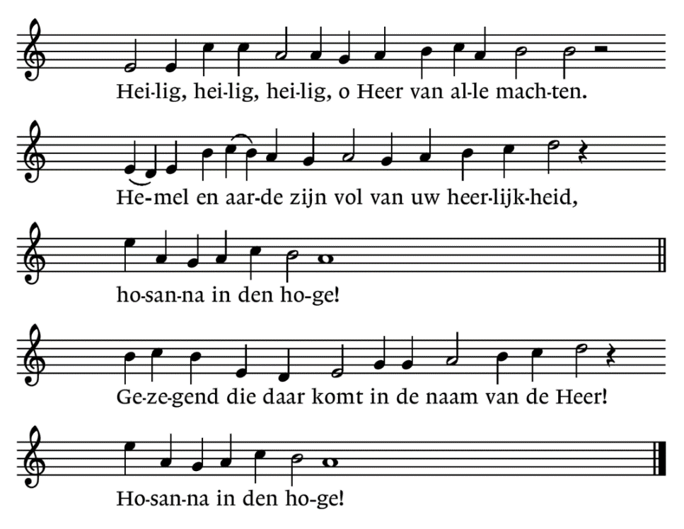
melodie Frits Mehrtens

V: U zegenen wij om Jezus uw Zoon,
die de bron werd van ons leven
die ons thuisbracht bij uw volk
die uw liefde met ons deelde.
A: ZO WERD HIJ VOOR ONS:
BEVRIJDER VAN ONS BESTAAN
ONVOORWAARDELIJKE LIEFDE

V: Op de avond voor zijn dood
heeft hij zijn liefde voor ons bezegeld
toen Hij een brood nam,
het dankgebed daarover uitsprak,
het brak en aan zijn leerlingen gaf
met de woorden: Dit is mijn lichaam
doe dit tot mijn gedachtenis
Na de maaltijd nam Hij de beker
sprak het dankgebed daarover uit
en gaf deze beker aan zijn leerlingen met de woorden:
Deze beker is het nieuwe verbond in mijn bloed;
doe dit, zo dikwijls jullie die drinken tot mijn gedachtenis.

V: Zo gedenken wij het verlossend lijden
van de Messias, onze Heer
die verrezen is en leeft.
En verkondigen wij zijn dood totdat Hij komt
- MARANATHA

We bidden samen het Onze Vader

Lied 408a I door cantorij II door allen
melodie Frits Mehrtens
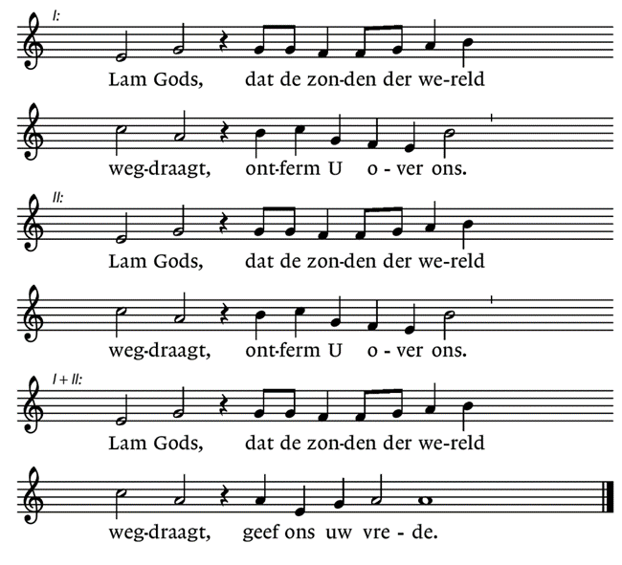
De gemeenschap van brood en wijn.
- Het brood dat wij breken
is de gemeenschap met het lichaam van Christus,
Neemt, eet, gedenkt en gelooft dat het lichaam
van onze Heer Jezus Christus is gebroken
tot heil van alle mensen.
A: HET LICHAAM VAN CHRISTUS,
BROOD UIT DE HEMEL, AMEN
Uitdelen van het brood

- De beker der dankzegging,
waarover wij de dankzegging uitspreken,
is de gemeenschap met het bloed van Christus,
Neemt, drinkt, allen daaruit en gelooft
dat het bloed van onze Heer Jezus Christus vergoten is
tot heil van alle mensen.
A: HET BLOED VAN CHRISTUS,
WIJN VAN HET KONINKRIJK, AMEN
Uitdelen van de wijn

Dankzegging
V: U danken wij, omdat U uw Zoon
in ons tot leven hebt gewekt.
Hij die ons voorgaat naar de toekomst
A: BEVRIJDER VAN ONS BESTAAN
ONVOORWAARDELIJKE LIEFDE, AMEN

Lezing: Johannes 13: 21-30

Cantorij: Lied 571: In stille nacht
Tekst Sytze de Vries melodie Keulen 1649 We verlaten in stilte de kerk
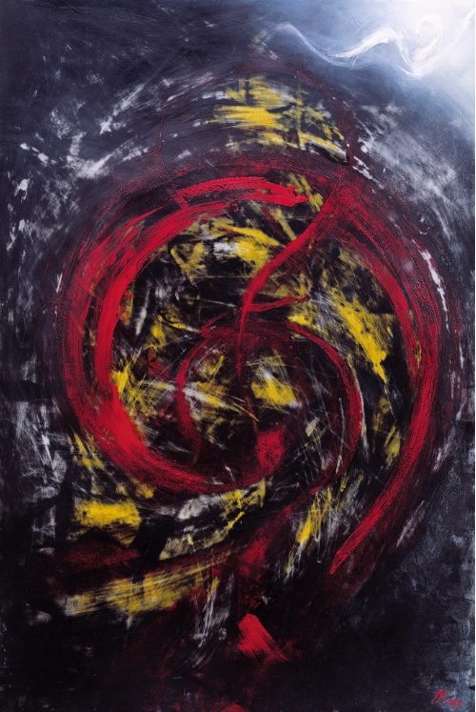

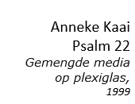

GOEDE VRIJDAG
Op Goede vrijdag staat de tijd stil. Alles concentreert zich rond dat ene punt: liefde, eenzaam aan een kruis. De goedheid zelve opgeofferd aan de hang naar macht, aan de illusie van zekerheid, aan de angst niet goed genoeg te zijn. De barmhartigheid wordt doorboord door het recht van de sterkste, geradbraakt door de zure wijn, te grabbel gegooid als een vod op de grond.
Op Goede Vrijdag vallen wij stil. Er is geen troost, geen woord dat redt wat hier gebeurt. We kijken de dood in de ogen. De mens die beeld van de Ene is breekt en geeft de Geest.
Voor en na de dienst is het stil
Voorganger: Ds. Betsy Nobel
M.m.v. De Cantorij
Cantor-Organist: Fenna van der Weide
Lectoren: Jan Boelm, Els Eshuis, Tonie Mulder
Stilte

Inleidende tekst

Intochtslied: 538: 3
tekst Willem Barnard melodie Psalm 128 Genève

3. Een mens te zijn op aarde
in deze wereldtijd
dat is de dood aanvaarden
de vrede en de strijd,
de dagen en de nachten,
de honger en de dorst,
de vragen en de angsten,
de kommer en de koorts.

LIJDEN EN STERVEN

Lied 300b Kyrie-litanie door cantorij en voorganger
Tekst Niek Schuman Muziek Gert Landman

C: God van ons leven, open ons hart
en maak het zo wijd als de wereld
waarover wij roepen als voor onszelf:
Heer, ontferm u!

V: Over het onschuldige bloed op aarde
van alle vermoorden en alle verminkten,
de slachtoffers van haat en verraad:
Heer, ontferm u!

C: Over alle kinderen voor wie geen plaats is,
die worden geboren in oorlogsrumoer,
in armoede, honger en dorst:
Heer, ontferm u!

V: Over wie een zwaar lot moeten dragen,
daklozen, doellozen, eenzame zielen,
geschonden naar lichaam en geest:
Heer, ontferm u!

C: Over degenen die worden vervolgd,
die worden vernederd en gekleineerd,
en die mensen belastert en schendt:
Heer, ontferm u!

V: Over de mensen die worden vergeten,
door niemand geacht of geborgen,
die te gering zijn om te gedenken:
Heer, ontferm u!

C: Over wie leven in angst, pijn en zorgen,
over wie bang zijn om te sterven,
en over onszelf in het uur van de dood:
Heer, ontferm u!

De Johannes Passie, gelezen en gezongen

In de hof

Lezing: Johannes 18:1-11

Lied 587: 1
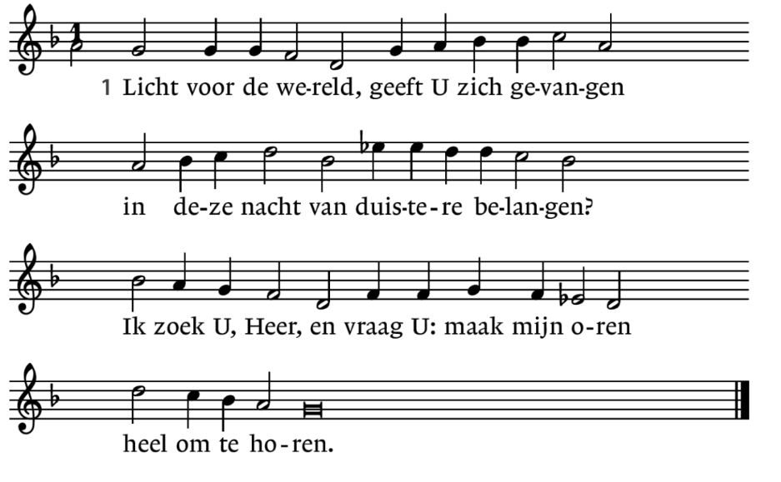
Tekst Ria Borkent Melodie Johann Crüger

Rond het vuur

Lezing: Johannes 18: 12 – 27

Lied 587: 2

2. Eén mens moet sterven om een volk te redden.
Door uw gehoorzaam lijden kan ik verder,
warm ik mij aan uw liefde die niet loochent.
Open mijn ogen.

Voor de rechterstoel

Lezing: Johannes 18:28 - 19:16

Lied 558: 1 cantorij, 6,7,8 allen
Tekst Jan Wit naar Eugène Bersier mel. onbekend

1 Jezus, om uw lijden groot,
om Uw leven en Uw dood
die volbrengen 't recht van God,
Kyrie eleison.

6 Om het zwijgen, het geduld,
waarmee Gij de wet vervult,
als men vrucht'loos zoekt naar schuld,
Kyrie eleison.

7 Om het woord van god’lijk recht
dat Gij tot Uw rechters zegt,
zelf hebt Ge Uw geding beslecht,
Kyrie eleison.

8 Om de doornen van Uw kroon,
om de gees'ling en de hoon,
roepen wij, o Mensenzoon,
Kyrie eleison.

Rond het kruis

Lezing: Johannes 19: 17- 30

De paaskaars wordt gedoofd

Lied 590: 1 solo, 2allen, 3 cantorij, 4 en 5 allen.
tekst Ad den Besten en Jan Wit melodie Mainz 1628
1 Nu valt de nacht.
Het is volbracht:
de Heer heeft heel zijn leven
voor het menselijk geslacht
in Gods hand gegeven.

2 De wereld gaf
Hem slechts een graf,
zijn wonen was Hem zwerven;
al zijn onschuld werd Hem straf
en zijn leven sterven.

3 Hoe slaapt Gij nu,
die men zo ruw
aan 't kruishout heeft gehangen.
Starre rotsen houden U,
rots des heils, gevangen.

4 't Is goed, o Heer,
Gij hoeft de eer
van God niet meer te staven.
Leggen wij ons bij U neer,
in uw dood begraven.

5 Hoe wonderlijk,
uitzonderlijk
een sabbath is gekomen:
eens voor al heeft Hij het juk
van ons afgenomen.
We zijn stil

Meditatie onder het kruis

Lied 583 1 cantorij, 2 vrouwen, 3 mannen, 4 allen
Tekst Alison M. Robertson Vert. Ria Borkent mel. Charles Edgar Pettman
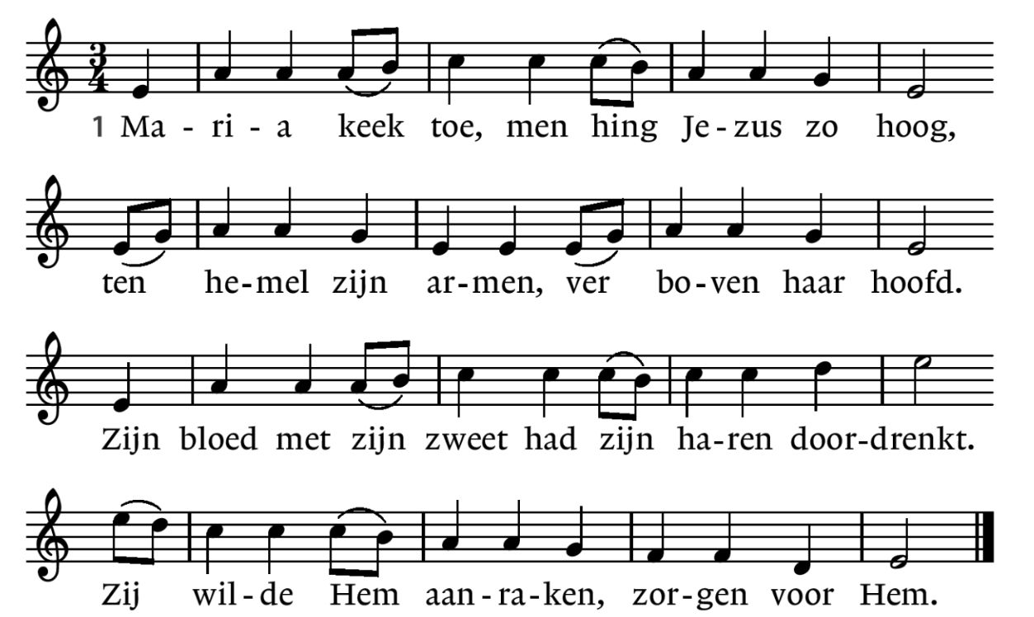

2. Zij wilde dat Hij haar kon horen, haar kreet
vervloog in de herrie en hoon rond Zijn leed.
Zijn vrienden op afstand – zij pijnigt zich af:
mijn kind, was je hiervoor geboren, die dag?

3. Zij dacht aan de engel, aan Zijn profetie.
Zij dacht aan de woorden van Simeons lied.
Zij dacht aan haar zoektocht, het wonder tot slot:
haar kind in de tempel, Zijn hoofd vol van God.

4. Zij keek naar de Zoon Die de Vader ons gaf
en kijkend doorzag zij Zijn weg naar het graf.
Heer Jezus, ik buig met Maria mij neer,
Uw reddende dood geeft het leven ons weer

Lezing: Johannes 19: 31-37

We zijn stil

Aan het graf

Lezing Johannes 19: 38-42

De Paaskaars en het kruis worden de kerk uitgedragen.
We verlaten in stilte de kerk.

PAASWAKE - STILLE ZATERDAG
Deze dienst is een voortzetting van de dienst van Goede Vrijdag.
In de stilte en het donker komen wij samen.
Wij wachten op het Paaslicht.

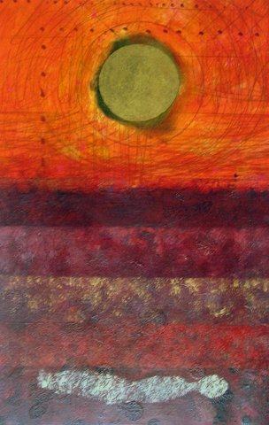

Gij moet het eenzaam laten
Het zaad dat ligt te slapen
En dat al kiem gaat maken.
Dit eerstelingsbewegen
Van leven binnen leven
Vermijd het te genaken.
Laat het stil in zijn waarde
Zaad in de donkere aarde;
Zaad in de donkere aarde.
En het zal groen ontwaken.
Ida Gerhardt

Jeltje Hoogenkamp: Grond,
2012, 50 x 70 cm, potlood, pen,
Oost-Indische inkt en acrylverf.
Voorganger: Ds. Betsy Nobel
orgel: Peter van de Beld
m.m.v. de cantorij, cantor Fenna van der Weide;
solist: Tonie Mulder
Lectoren: Gerda van de Meent, Clara van Horssen, Tonie Mulder
Stilte

Intochtslied: 538: 4
tekst Willem Barnard melodie Psalm 128 Genève

4. Een mens te zijn op aarde
in deze wereldtijd,
dat is de Geest aanvaarden
die naar het leven leidt;
de mensen niet verlaten,
Gods woord zijn toegedaan,
dat is op deze aarde
de duivel wederstaan.

Stilte

Inleidende tekst
V: De tijd staat stil, adem stokt.
Wij staan hier met lege handen
Om zoveel onschuld vermoord, overal in onze wereld.
Om verbroken verbinding.
Om wat anders ging dan gehoopt en gedacht.
Om gemis om wie en wat niet meer is.
Om alle angst en nood, die ons de adem ontneemt.
A: Komt het ooit nog goed?
V: De tijd is nu. We gaan op weg naar
Liefde eenzaam aan een kruis.
A: Dat wij blijven durven, met onze lege handen,
met ons volle gemoed, ook als het donker wordt
in en om ons heen
V: Laat ons waken en bidden nu de avond valt
Kyriëlied: 547: Couplet 1 cantorij, 2 en 3 gemeente, 4 en 5 cantorij, 6 allen, Refrein steeds door gemeente
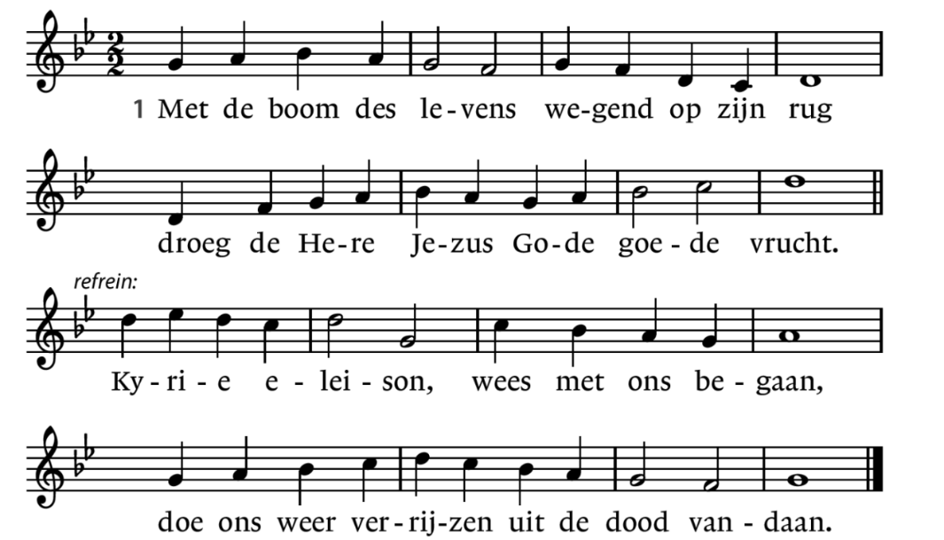
Tekst Willem Barnard Melodie Ignace de Sutter
2. Laten wij dan bidden in dit aardse dal,
dat de lieve vrede ons bewaren zal,
Kyrie eleison, wees met ons begaan,
doe ons weer verrijzen uit de dood vandaan.

3. want de aarde vraagt ons om het zaad des doods,
maar de hemel draagt ons op de adem Gods.
Kyrie eleison, wees met ons begaan,
doe ons weer verrijzen uit de dood vandaan.

4. Laten wij God loven, leven van het licht,
onze val te boven in een evenwicht,
Kyrie eleison, wees met ons begaan,
doe ons weer verrijzen uit de dood vandaan.
5. want de aarde jaagt ons naar de diepte toe,
maar de hemel draagt ons, liefde wordt niet moe.
Kyrie eleison, wees met ons begaan,
doe ons weer verrijzen uit de dood vandaan.

6. Met de boom des levens doodzwaar op zijn rug,
Droeg de Here Jezus Gode goede vrucht,
Kyrie eleison, wees met ons begaan,
doe ons weer verrijzen uit de dood vandaan.

Lied 306 Refrein door gemeente, voorzang door solo en cantorij
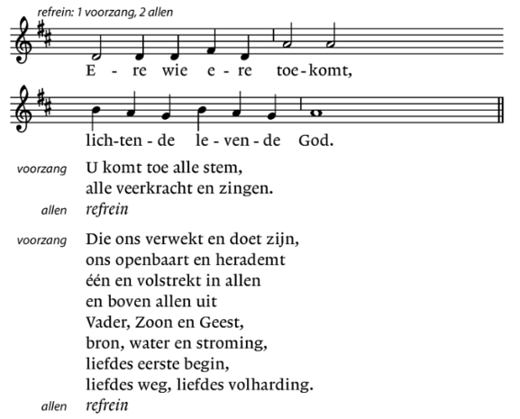
tekst Huub Oosterhuis melodie Willem Vogel

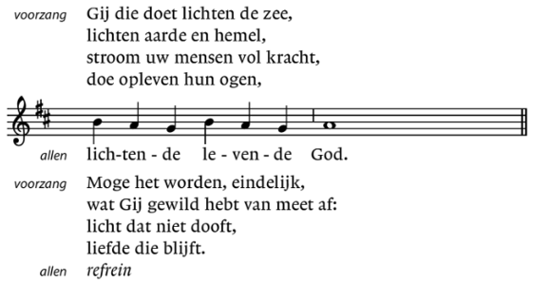

Lezing: Exodus 14: 15 en 15:1

Lied: het lied van Mozes en Mirjam AWN 1,9
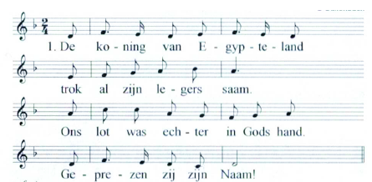
Tekst Herman Romer Melodie Wim ter Burg

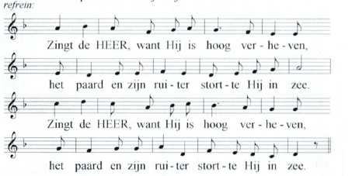

2. Hun ruiters zaten hoog te paard,
hun wagens reden snel.
Maar hoger nog verheven is
die streed voor Israël.
Refrein

3. De aarde dreunde van geweld,
de lucht zag zwart van stof,
Maar met ons was de sterke held.
Zing, Israël, zijn lof.
Refrein

4. Zijn adem baande ons een pad,
de wind werd bondgenoot.
De vijand echter vond zijn graf
in 't water van de dood.
Refrein

5. Voor altijd worden man en paard
verzwolgen in de vloed.
Maar rondom is de naam vermaard
van Hem die wond'ren doet.
Refrein
6. Looft nu de Heer met snarenspel
en heft de tamboerijn,
want Hij verloste Israël.
Geprezen moet Hij zijn.
Refrein

Lezing: Jesaja 55: 8-13

Lied 625 Cantorij 1, Allen 2 en 3
Tekst John Macleod Campbell Crum melodie Frankrijk 15e eeuw zetting Nico Verrips
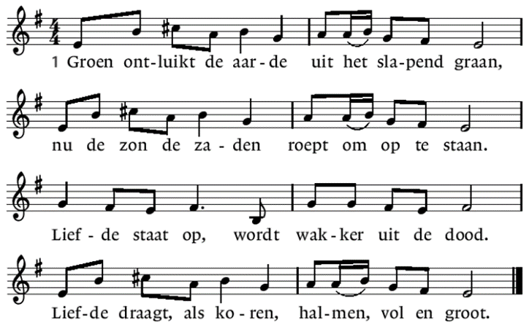

2. Onder steen bedolven lijkt de liefde Gods.
Rest haar niets dan rusten in de harde rots?
Diep in het graf is Hij de weg gegaan
van het zaad dat sterven nieuw ontkiemt tot graan.
3. Zaad van God, verloren in de harde steen
en ons hart, in doornen vruchteloos alleen –
heen is de nacht, de derde dag breekt aan.
Liefde staat te wuiven als het groene graan.

De lichten worden gedoofd

Het nieuwe paaslicht wordt binnengedragen:
Diaken: Licht van Christus
Allen: HEER, WIJ DANKEN U
Diaken: Licht van Christus
Allen: HEER, WIJ DANKEN U
Diaken: Licht van Christus
Allen: HEER, WIJ DANKEN U

Het licht wordt doorgegeven. Wanneer we het licht doorgeven, zeggen we tegen elkaar:
"DE HEER IS WAARLIJK OPGESTAAN".

-Als uw kaars brandt, schuif dan het kartonnetje samen met de plastic vlambeschermer naar boven totdat het bekertje om de vlam heen zit. De kaarsen blijven branden tot aan het einde van de dienst-

Als alle kaarsen branden zingen we:
Lied 458: cantorij 2x, daarna: 3x allen
Tekst John L. Bell en Graham Maule melodie: John L. Bell

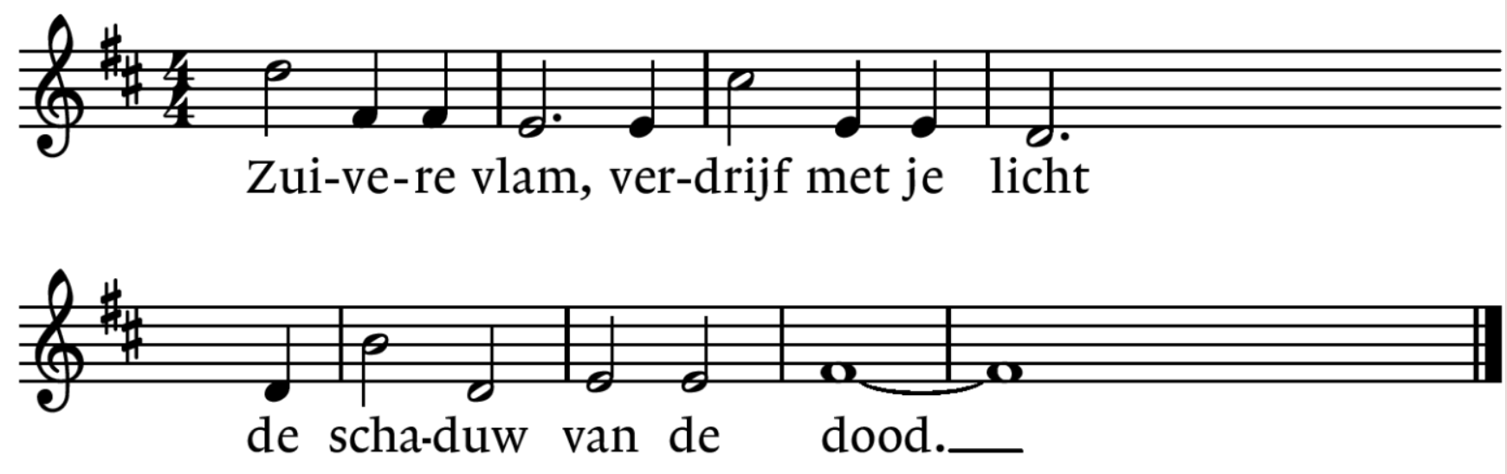

Lezing: Matteüs 28: 1-10

Daar juicht een toon (melodie lied 637)
1 allen, 2 cantorij, 3 en 4 allen

1. Daar juicht een toon, daar klinkt een stem,
die galmt door gans Jeruzalem;
een heerlijk morgenlicht breekt aan,
de Zoon van God is opgestaan.

2. Geen graf hield Davids zoon omkneld,
Hij overwon, die sterke held.
Hij steeg uit ’t graf door eigen kracht,
want Hij is God, bekleed met macht.

3. Nu jaagt de dood geen angst meer aan,
want alles, alles is voldaan.
Die in ’t geloof op Jezus ziet,
die vreest voor dood en helle niet.
4. Want nu de Heer is opgestaan,
nu vangt het nieuwe leven aan,
een leven door zijn dood bereid,
een leven in zijn heerlijkheid.

DOOPGEDACHTENIS

V: Dit is de nacht waarin wij worden teruggebracht
naar de bronnen van ons geloof.
De uittocht is ons op het lijf geschreven
met het water van de doop
Gods Zoon neemt ons mee door water en door duisternis
een nieuwe geboorte, met een nieuwe naam genoemd.

Tijdens orgelspel verzamelen we ons met brandende kaarsen rondom de doopvont

Lezing: Romeinen 6: 3-9

V: In deze nacht waarin van oudsher
de geloofsleerlingen werden gedoopt
verzamelen wij ons rond de doopvont
en herinneren wij ons hoe wijzelf, en onze voorouders
door dit water zijn gereinigd en deelgenoot zijn geworden van de gemeenschap van Christus, de opgestane Heer
A: ZO GEDENKEN WIJ IN DEZE PAASNACHT
ONZE EIGEN DOOP
EN WIJ VERBINDEN ONS OPNIEUW MET U AMEN

Lied 351 Cantorij 1, Allen 2 en 3
tekst Willem Barnard melodie Jaap Geraedts

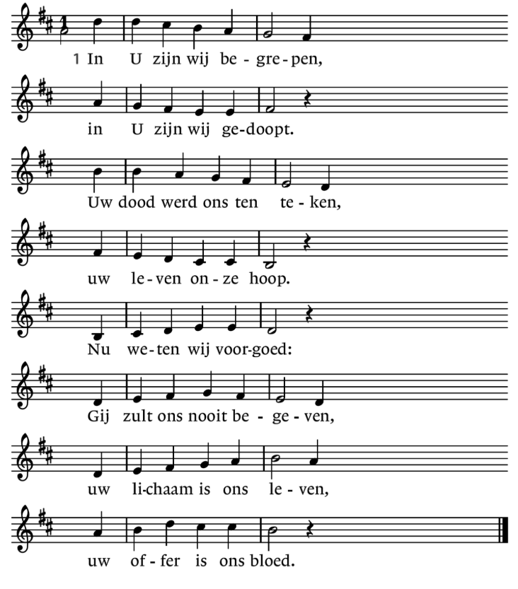

2. Wij zijn in u begraven,
wij staan met u rechtop.
Wij zijn niet langer slaven,
maar kinderen van God.
Een wereld zijn wij oud,
maar nieuw als deze morgen,
geborgen ongeborgen,
verloren tot behoud.

3. Die dood van één voor allen
werd vruchtbaar in de tijd,
het zaaizaad is gevallen,
het loopt op oogsten uit.
De zondvloed is voorbij,
ziedaar de nieuwe oever,
een duif koert in het lover,
dit is de overzij

Zegen

U mag de kaars meenemen,
wilt u de plastic vlambeschermer inleveren bij de deur?

